附件2：

潜江市教育局2025年秋季校园招聘教师

体检报到地点温馨提示

潜江市教育局2025年秋季校园招聘教师体检工作将于10月25日举行，报到地点为**潜江市曹禺中学马昌垸校区**，报到时间是早上7：30。请考生提前熟悉地点，学校地址（马昌垸路8号）详见下图：

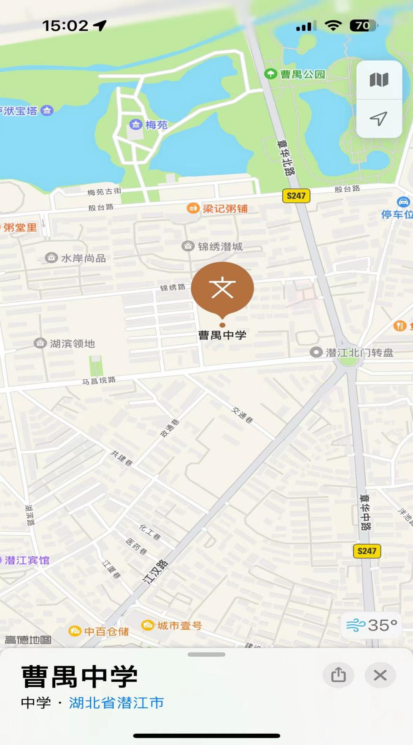

学校大门：

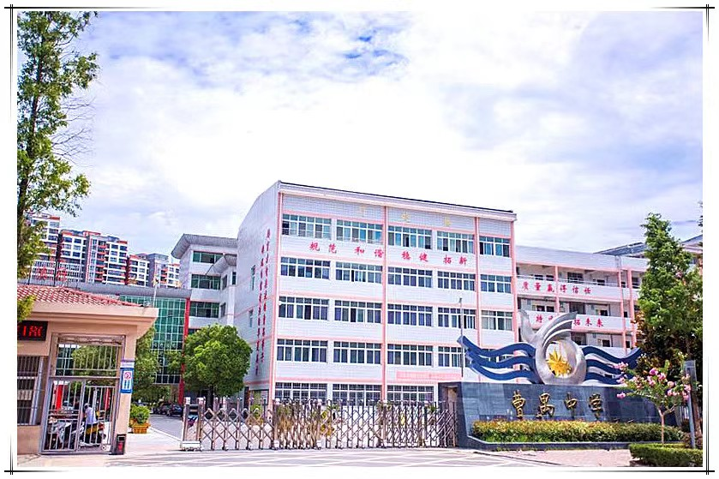

体检考生报到地点：进校20米右边的行健楼一楼

**原野楼**

**集合处**